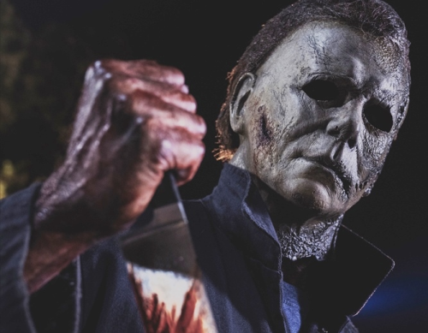
Halloween zabíjí
(Halloween Kills)
Premiéra: 21. 10. 2021

UIP - Universal, USA, 2021
Režie: David Gordon Green
Scénář: David Gordon Green
Kamera: Michael Simmonds
Hudba: Cody Carpenter, John Carpenter
Hrají: Jamie Lee Curtis, Judy Greer, Will Patton, Nick Castle

Některé netvory je fakt těžké zabít. Tak třeba Michael Myers, legendární tichý zabiják s bílou maskou, už úspěšně uniká přes čtyřicet let. Horor Halloween zabíjí je další kapitolou v úspěšné a mimořádně houževnaté sérii.
Laurie Strode (Jamie Lee Curtis) tak dlouho utíkala před tichým vraždícím monstrem jménem Michael Myers, až se rozhodla změnit taktiku. Přestala utíkat, začala bojovat. Nalákala Michaela do dokonalé pasti. Ta sklapla, jenže… Příběh filmu Halloween zabíjí začíná v okamžiku, kdy předchozí film skončil. Těžce zraněná Laurie odjíždí v doprovodu dcery a vnučky do nemocnice a v protisměru se k jejímu hořícímu domu řítí hasiči. V jeho útrobách je v ohnivém pekle uvězněný zabiják, který ji pronásledoval celý život. Bohužel, nejen kočky mají sedm životů. Uběhne pár minut a Michael Myers už zase chodí ulicemi města, které se připravuje na halloweenskou noc, a úspěšně zvyšuje počet svých obětí. Zpráva o tom, že z její pasti unikl, se dostane i k Laurie, která si je jistá, že když Michaela porazila jednou, porazí ho i podruhé. Jen bude potřebovat pomoc. Bude ale nutné přesvědčit obyvatele městečka, aby se Myerse přestali bát.
„První film byl hodně komorní, líčil dobrovolnou izolaci ženy, která přežila traumatický zážitek a snažila se s ním vypořádat. V pokračování podobné trauma zažívá celé město. Fascinovalo mě, jak snadno a rychle se uvnitř komunity může šířit strach,“ vypráví režisér David Gordon Green.
Horor Halloween zabíjí je prostředním dílem plánované trilogie, která v příštím roce vyvrcholí filmem Halloween končí (Halloween Ends).

Přístupnost: mládeži do 15 let nepřístupný
Žánr: horor
Verze: anglicky s českými titulky
Stopáž: 105 min
Formát: 2D DCP, zvuk 5.1, 7.1
Monopol do: 21. 10. 2024
Programování: Zuzana Černá, GSM: 602 836 993, cerna@cinemart.cz
Filmy si objednejte na www.disfilm.cz

